小一班今日动态5.7
来园：
今日来园22人，3人请假。
我们班大部分幼儿能开开心心入园，主动跟老师问好，打招呼，并在老师的提示下有序签到、放物品。
户外活动：
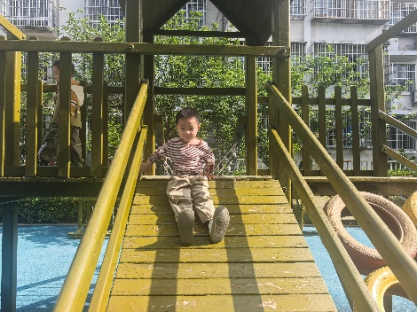 | 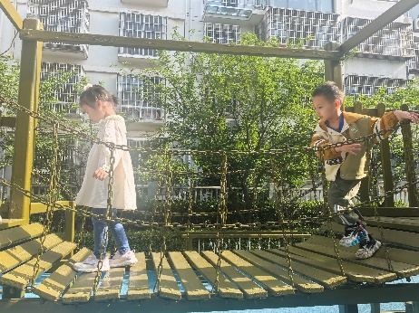 | 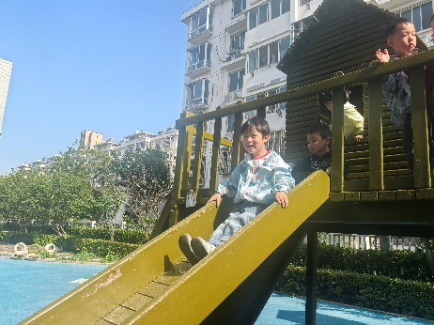
集体活动：
科学：小手的秘密
手分为手掌和手指，手上的小秘密很多，如掌心有掌纹，手指分为三截，指尖有指甲……手的作用也很大，可以举、握、拿……手在生活中起着举足轻重的作用。本次活动旨在让幼儿在玩一玩、各种感官感知、说一说的过程中了解手的主要特征，对自己的小手更加喜爱，进一步激发幼儿探索手的兴趣。
在活动中徐凌琨、韩景宸、蒋清远、隋浩宇、张烁、刘珺玮、颜泽楷、丁文潇、叶兴泽、李潇然、李青、丁汝成、杨若萱、白小沐、张玉菀、黄珵子、蒋艺姝、吕思甜、恽佳阳、何颖艺、孙嘉芮、范奕菱能观察自己的小手；吕思甜、韩景宸、颜泽楷、黄珵子、李潇然能大声说一说自己的发现。以下小朋友需要提醒：白小沐、李青坐姿不端正；刘珺玮、恽佳阳注意力不集中。
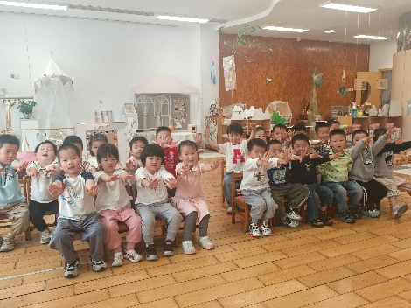 | 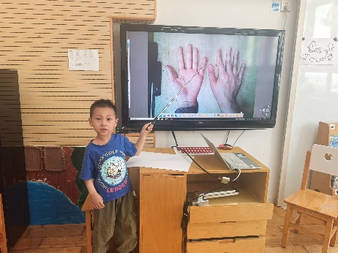 | 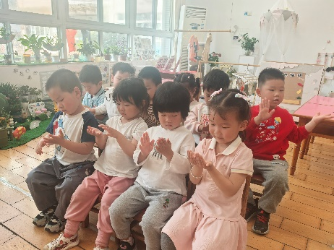
区域游戏：
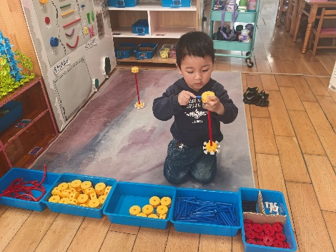  万能工匠 | 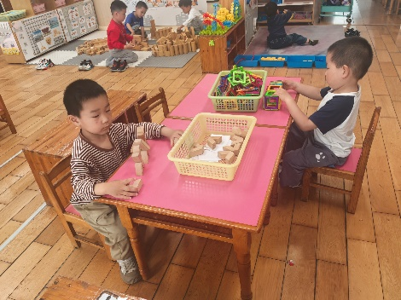  桌面建构 | 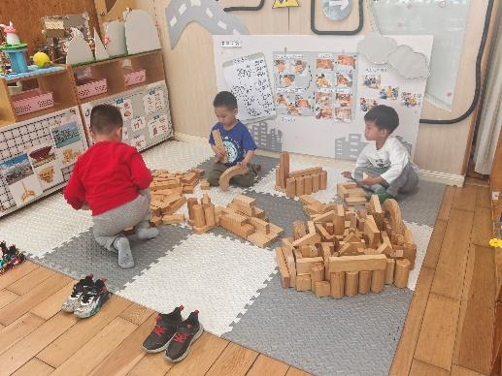  地面建构
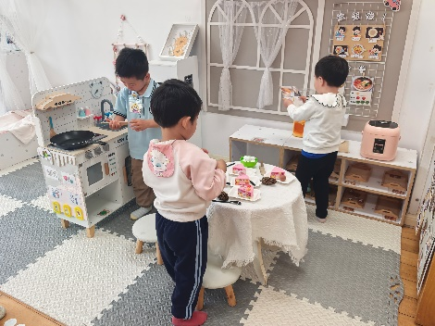  娃娃家 | 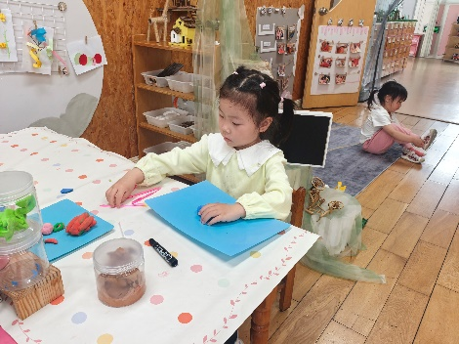  创意坊 | 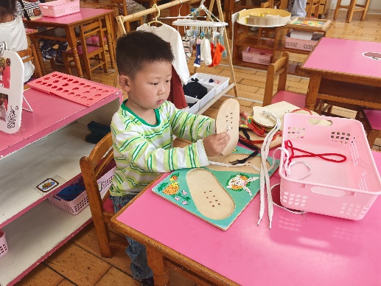  生活区-系鞋带
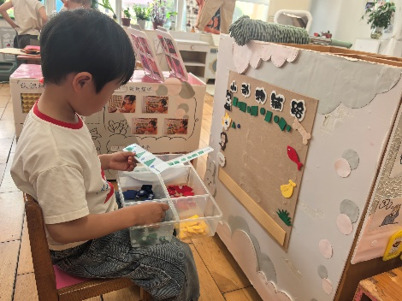  益智区 | 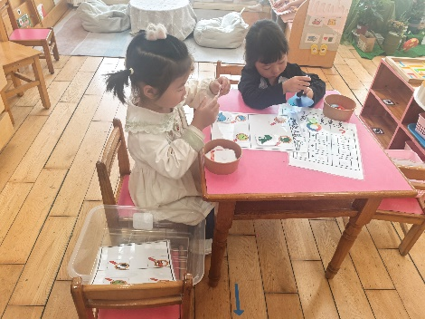  科探区 | 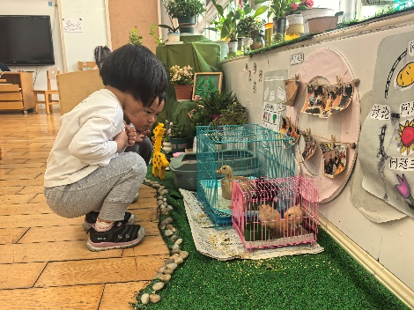  植物角
生活活动情况：
1.午餐情况：
今天的午饭吃的是排骨焖饭、老鸭山药汤。大部分小朋友能保持桌面整洁，一口饭一口菜的安静用餐，真棒！
提醒：幼儿用餐时间控制在30分钟较为适宜。
2.午睡情况：
小朋友们能在老师的提醒下，有序小便进入午睡室，大部分幼儿能自己独立午睡，个别幼儿需要老师稍微陪伴和提醒。
家园合作：
- 动态上的照片，仅作为老师观察时的随拍，并不是所有孩子的照片都会呈现。

